Devoir de la semaine #22 – dû le 18 mars 2021
Nom : ___________________________
Classe : _____

Vendredi
Trouve la valeur des variables suivantes :
a) 15a – 32 = 58

b) 62 + 12b = -22

c) -34 = 11c – 1

d) $\frac{d}{-3 }$ + 5 = 20

e) 9 - $\frac{e}{6 }$ = 19

f) 35 = 28 - $\frac{f}{5 }$

g) 8(2g – 3) = -4(g – 9)

Lundi
Trouve les réponses en respectant l’ordre des opérations.
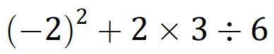

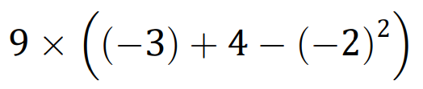

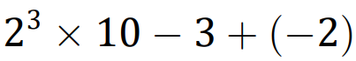

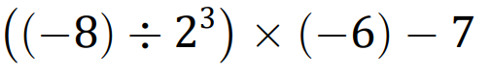

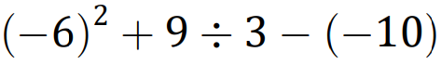

Mardi
Pour entrer à la danse animée par Much Music, chaque élève doit payer 5 dollars pour entrer. Ensuite, chaque article acheté à la cantine, coûte 2 dollars. Utilise la variable c. Crée un tableau de valeurs avec l’information. N’oublie pas d’écrire les titres dans le tableau. Utilise 0, 2, 4, 6, 8, 10. Ensuite, construis un graphique.

Si une personne achète 15 choses à la cantine, combien est-ce qu’elle va payer ? Utilise l’algèbre pour trouver ta réponse.

Mercredi
Trouve l’Aire Totale des figures suivantes. Les formules:
$$a^{2}+b^{2}=c^{2}∕c^{2}-a^{2}=b^{2}$$
$$A_{T}=2\left(\frac{b×h}{2}\right)+ap+bp+cp$$
$$A_{T}=2×πr^{2}+2πr×p$$
$$A_{T}=2bh+2bp+2hp$$
